Муниципальное бюджетное дошкольное образовательное учреждение

«Детский сад № 4»

Проект «Бережливые технологии

во второй младшей группе “Радужки”.

Выполнила: воспитатель
первой квалификационной категории
Алексеева Е.Ю.

пр. Первомайский 2024г.

Актуальность.

Дошкольное учреждение сегодня – это сложный организм, стремящийся к совершенствованию, развитию, ищущий новые возможности, создающий необходимые условия для удовлетворения потребности ребенка, семьи, общества, обеспечивающий условия для творческой, профессиональной работы педагогов, отвечающей самым современным требованиям. Введение инноваций в образовательный процесс – это не прихоть, не равнодушное отношение к творческому поиску эффективных форм работы с детьми, это - требование времени. Созданы новые типы, профили и виды дошкольных учреждений, новые образовательные программы, позволяющие обеспечить вариативность воспитательно-образовательного

процесса, ориентированного на индивидуальность ребенка и запросы его семьи.

Бережное использование, бережливое отношение, рациональное применение, все эти словосочетания давно на слуху. Ресурс нашей планеты не бесконечен, как и ресурс человеческих возможностей. Пора задуматься над тем, как мы можем не в ущерб жизнедеятельности, не теряя производительности и получая высокие показатели на выходе обеспечить человеку возможность сохранения здоровья, сформировать у него необходимые знания и навыки, научить использовать их в повседневной жизни. Конечно, начинать нужно с малого, с корней. И детский сад, как один из первоисточников знаний и умений человека должен принимать в этом процессе непосредственное участие. Основной целью внедрения бережливых технологий является повышение безопасности детей, современную организацию рабочих мест, повышение информированности родителей воспитанников, «формирования бережливого сознания дошкольников, бережливого отношения к вещам, книгам, предметам».

В процессе внедрения бережливых технологий планируется по-новому организовать рабочее предметно-пространственную среду.

В рамках проекта планируется реализация конкретных мероприятий:

- обеспечить наличие визуализированных инструкций

- повышение информированности родителей через визуализацию и организацию открытых мероприятий;

- стандартизация ежедневных операций;

- организовать и оптимизировать рабочее пространство через визуализацию.

Мы разработали и внедрили в работу проект : «Сокращение времени в ежедневных операциях».

Цель проекта : формирование бережливого сознания дошкольников, бережливого отношения к вещам, игрушкам, собственному здоровью.

Задачи:

- Повышения эффективности организации образовательного процесса;

- Повышение удовлетворенности родителей качеством образовательных услуг.

-Освобождение времени для самообразования и творчества

Вид проекта: познавательный, краткосрочный.

Этапы реализации проекта :

Первый этап - подготовительный

-определение целей, постановка задач проекта. Изучение методической литературы по проблеме.

Второй этап – продуктивный:

-планирование и осуществления совместной и самостоятельной деятельности участников по реализации проекта

Третий этап – результативный:

-анализ, обобщение и подведение итогов результатов работы; прогнозирование дальнейшей работы, разработка методических рекомендаций для родителей по теме проекта.

Деятельность с детьми

Содержание работы

-Предварительное разыгрывание ситуаций воспитателем с постепенным вовлечением детей;

- «Появление» препятствий или особых условий в процессе осуществления игровой деятельности;

- Поддержание адекватного эмоционального фона;

-Дидактические игры; сюжетно – отобразительные игры;

Мероприятия:

1. Изучение методической литературы по проблеме

2. Замеры времени. С целью минимизировать потерю времени на некоторые ежедневно повторяющиеся процессы была продумана система алгоритмом.

Игры и упражнения, направленные на развитие мелкой моторики рук, способствующие успешному освоению навыков самообслуживания и культурно-гигиенических навыков.

Игровые ситуации, дидактические игры, игра - занятие.

3. Создавать развивающую предметно-игровую среду, побуждающую использовать знакомые правила в самостоятельной и совместной деятельности взрослых с детьми

Консультации для родителей «Сокращение времени процесса одевания детей», папки передвижки «Одеваемся правильно».

Информирование родителей о проделанной работе при помощи электронной фоторамки.

Предполагаемый результат:

Ожидаемые результаты:

- формирование в ребенке организацию личности для применения культуры бережливого мышления в жизни;

- минимизирование потерь (времени, финансов, материалов, усилий); сокращение времени процесса одевания, наведения порядка в группе и выполнение культурно - гигиенических навыков на 10 –15 минут.

- повышение качества (образовательных услуг, взаимоотношений субъектов образовательной деятельности, личного поведения)

Мы хотим показать , как используем инструменты бережливых технологий в организации жизни группы.

Принцип пяти С:

• "Сортировка", подразумевающая четкое разделение вещей на нужные и ненужные и избавление от последних;

• "Соблюдение порядка" – организация хранения необходимых вещей, которая позволяет быстро и просто их найти и использовать;

• "Содержание в чистоте" – содержание рабочего места в чистоте и опрятности;

• "Стандартизация" – поддержание порядка, необходимое условие для выполнения первых трех правил и

• "Совершенствование" – воспитание привычки точного выполнения установленных правил, процедур и технологических операций.

При организации работы в группе детей, создание бережливых технологий тесно связано с необходимостью сделать окружающую среду безопасной, понятной, доступной. Основным методом работы, является картирование процесса – схема (алгоритм, изображающая каждый этап движения материальных и информационных потоков с целью выявления возможностей совершенствования текущего процесса и его приближения к идеальному состоянию. Задачи картирования - визуализация: посмотрел, вспомнил, повторил в действии. Для работы с детьми применяются различные алгоритмы, правила, подсказки, условные обозначения, маркёры. На красочной картинке, находящейся в зоне видимости ребенка, изображен порядок действия в той или иной ситуации.

Мы выбрали для себя два направления:

1. Здоровьесбережение. Безопасность была и будет приоритетным звеном в комплексе педагогической и организационной деятельности дошкольного учреждения. Для детей размещены картинки с наглядной демонстрацией различных опасных бытовых ситуаций. Для родителей оформлены стенды с консультационной информацией по ПДД, пожарной безопасности и здоровьезбережению.

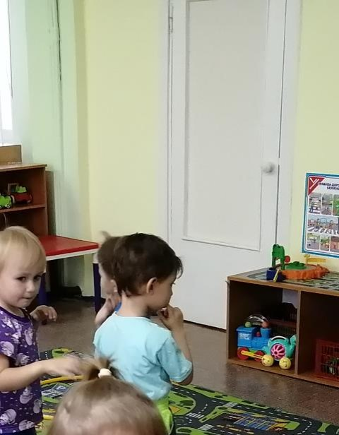
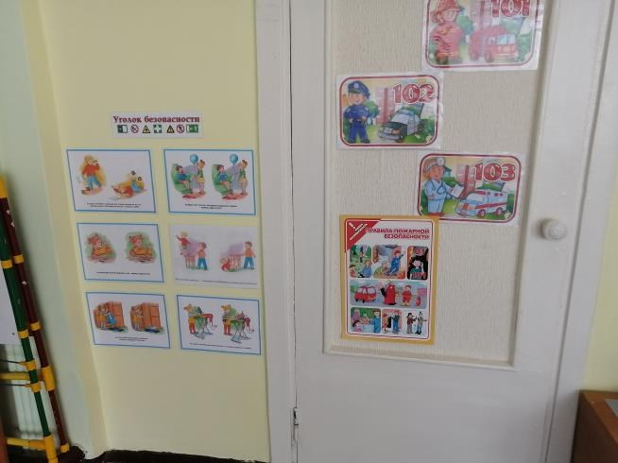

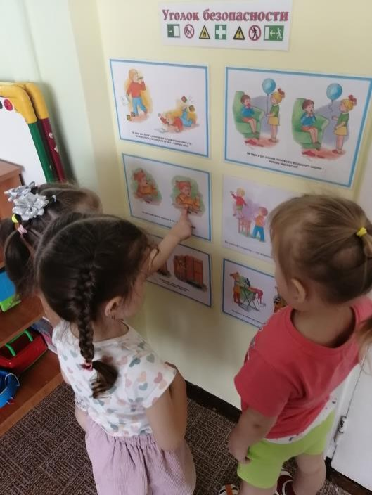
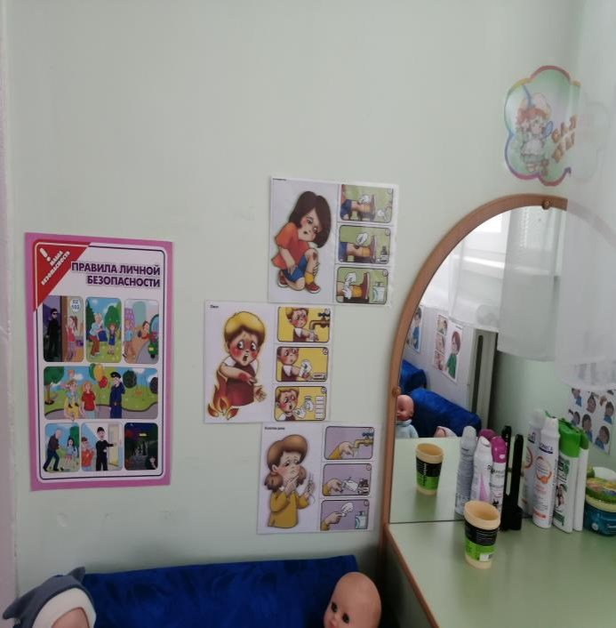

К здоровьесбережению относяться культурно - гигиенические навыки. Известно, что мытье рук - это одна из обязательных процедур для ребёнка, именно перед нами и каждым родителем стоит задача делать это не только правильно, но и с учётом экономии водных ресурсов. Для детей размещенны алгоритмы правильной последовательности мытья рук, посещение туалетной комнаты.
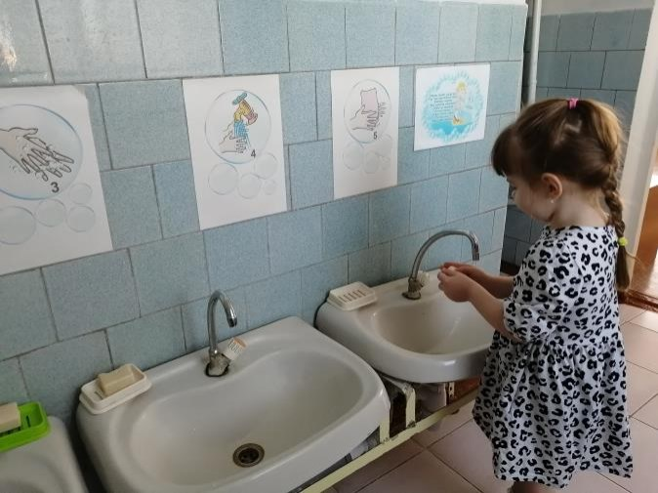
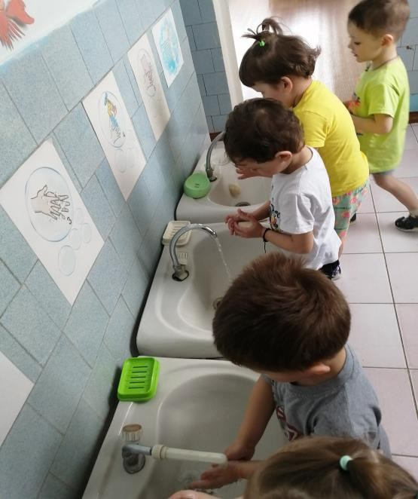

Правила поведения за столом, схема дежурства и алгоритм сервировки стола

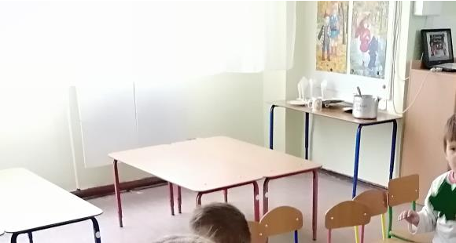
ДО

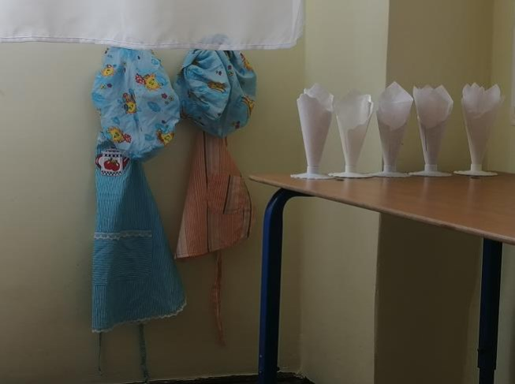

ПОСЛЕ
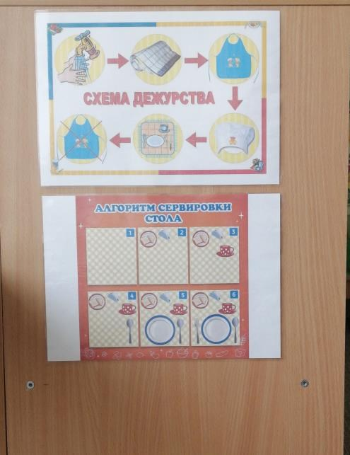
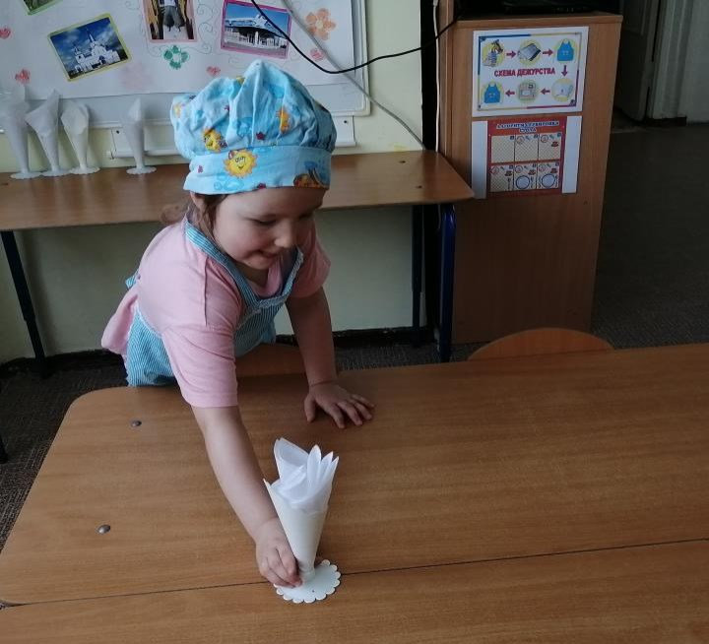

2. Порядок:

Бережливые технологии положительно влияют на самоорганизацию, порядок в шкафчиках. В раздевалке на дверцах шкафчиков снаруже висят картинки с алгоритмами последовательности одевания. Инструкция одевания по сезонам, схема складывания вещей в шкаф располагаются на самом видном месте, чтобы ребенок мог «подсмотреть» как правильно и быстро одеться, сложить вещи, как правильно пользоваться носовым платком. Данные схемы являются помощниками для родителей и позволяют избежать нравоучений. Таким образом, у детей прививаются навыки правильно одевания, экономии времени.

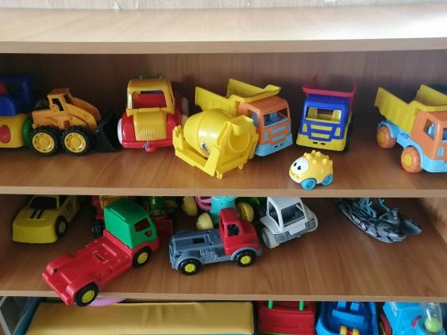
ДО
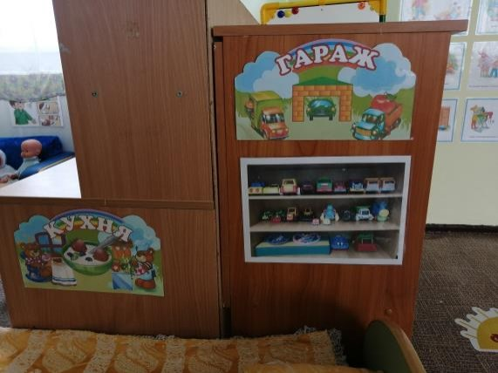

ПОСЛЕ

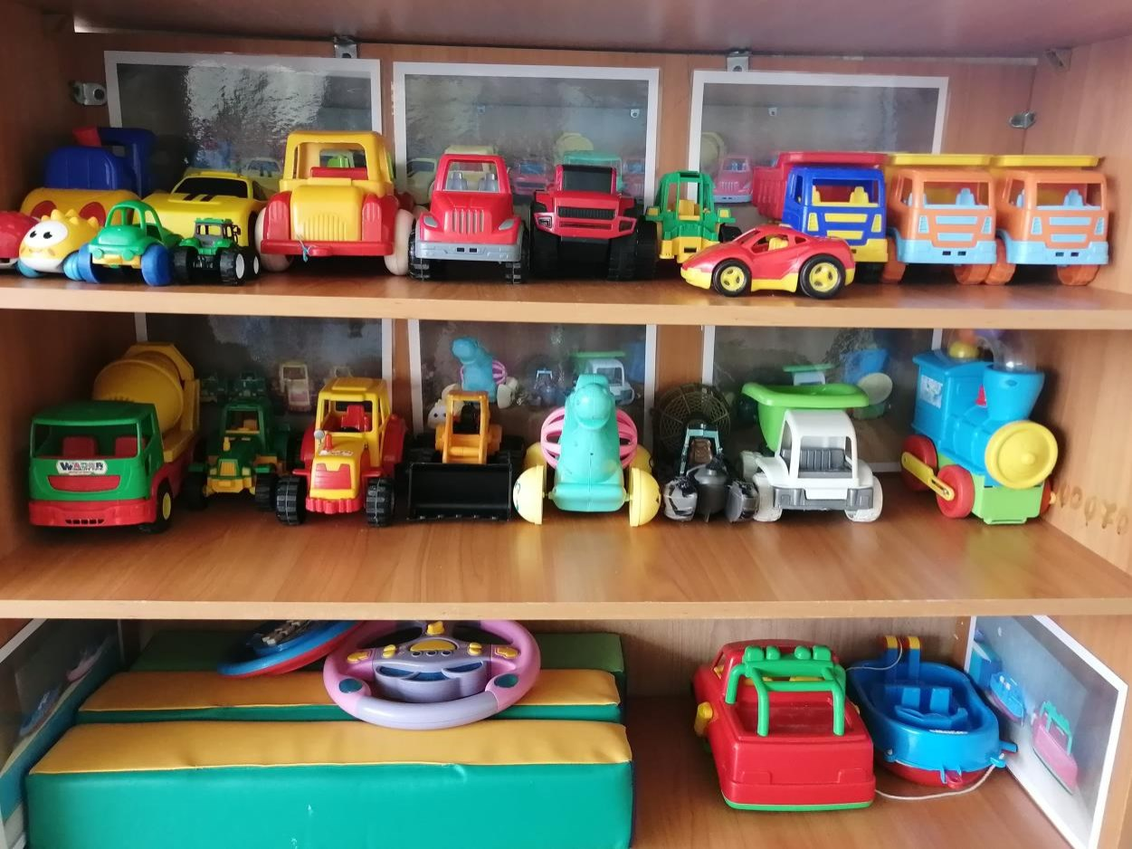

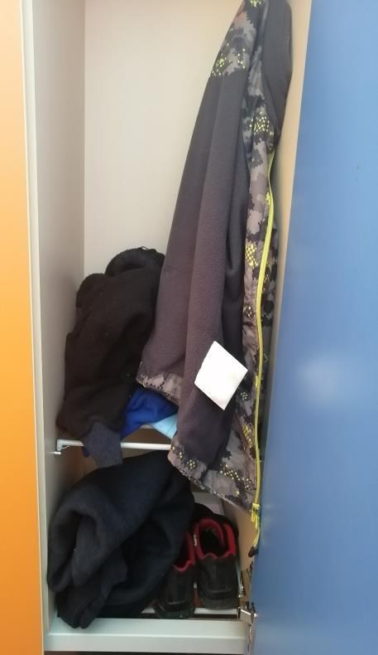
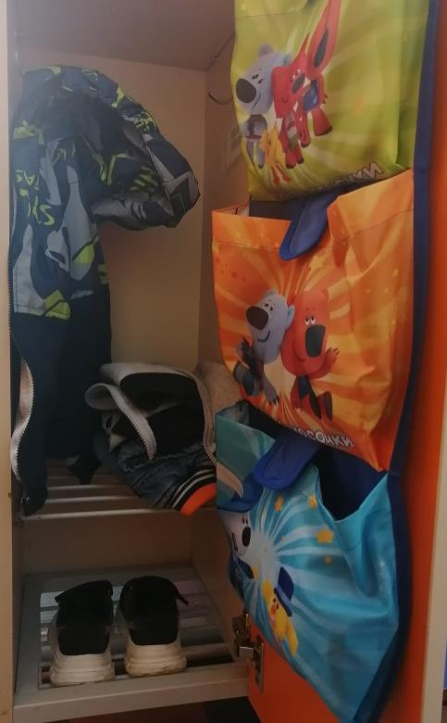
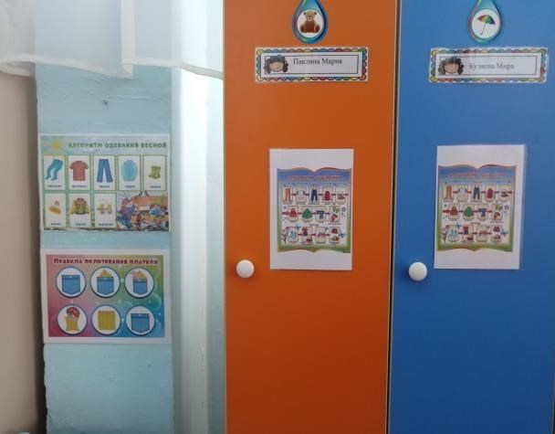
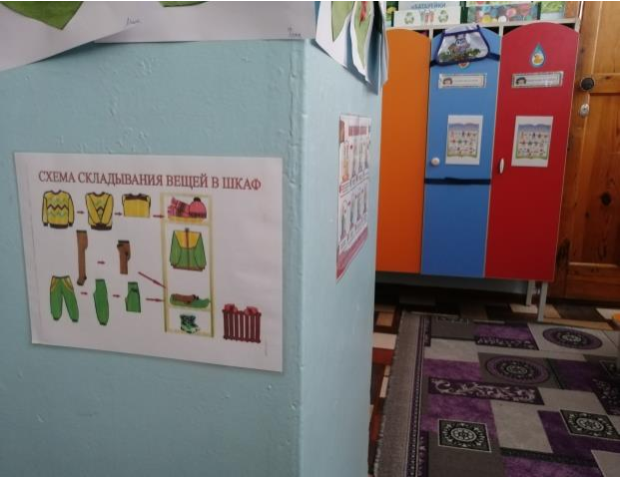
ДО

ПОСЛЕ

Соблюдение чистоты и порядка в группе формирует у воспитанников привычку точного соблюдения процедур и главное экономии времени, в этих процессах. В воспитании ребенка главное подать нужный пример, а не тыкать его постоянно в вещи, в беспорядке разброшенные по комнате. Если родители разбрасывают вещи, оставляя уборку на потом, и не доводят до конца дела, стоит ли удивляться, что дети не убирают игрушки и одежду? В группе мы наклеили маркёры в виде картинок, где что должно находиться и теперь ребенок четко знает, как правильно расставить игрушки на полке, как правильно заправить постель.

ДО

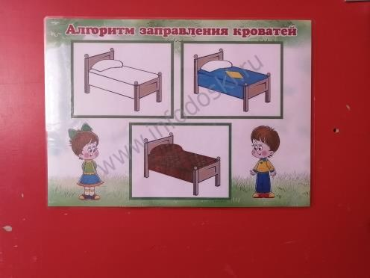
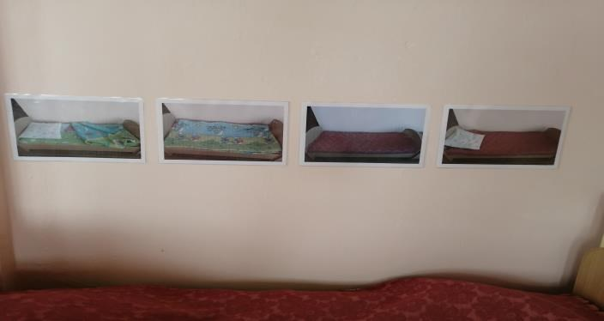
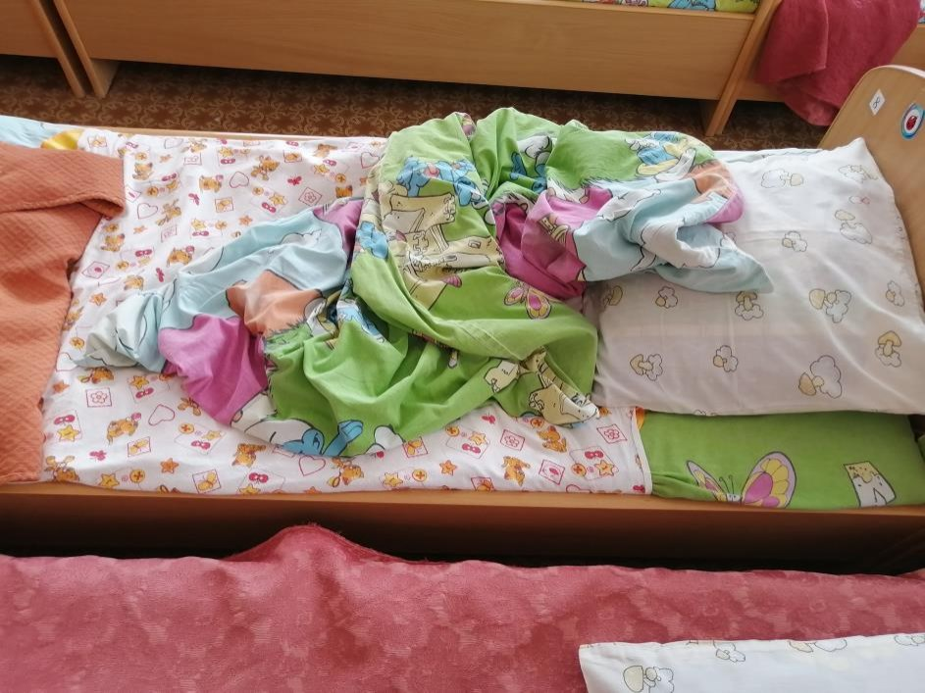

ПОСЛЕ
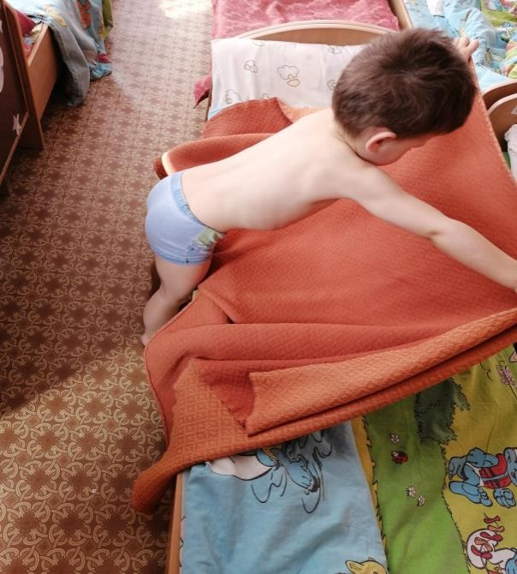
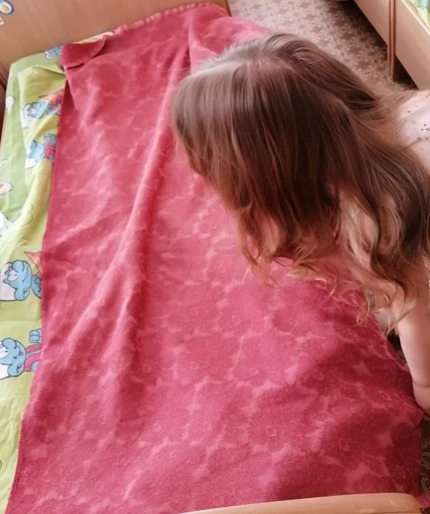

Внедрение бережливых технологий является основой формирования бережливого сознания дошкольников. У детей прививаются навыки правильного и безопасного поведения , экономии времени, бережного отношения к вещам, соблюдения чистоты и многое другое. Проект позволил выстроить систему воспитания бережливых и экономных детей, не с помощью запретов и нравоучений, а вовлекая в мир экономии и бережливости. Проект повысил информированность родителей и безопасность детей, позволил организовать рабочее время воспитателя более эффективно, потому данный проект находится в рабочей стадии и сегодня.

